العودة إلى المدرسة: دليل عملي للآباء ومقدمي الرعاية

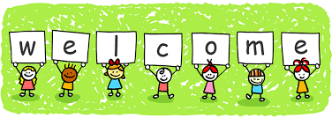
حدث العديد من التغييرات للأطفال والعائلات. نحن نعلم أن الأطفال قد يشعرون بعدم اليقين بشأن العودة إلى المدرسة.

سنرحب وندعم الجميع لجعل الانتقال إلى المدرسة تجربة إيجابية. سيكون الموظفون في باحة المدرسة لمساعدة الآباء ومقدمي الرعاية ودعمهم في بداية ونهاية اليوم الدراسي.

نحن نقدر دعمكم للتغييرات المؤقتة اللازمة لضمان سلامة الجميع. سنراجع الترتيبات بانتظام والتي قد تحتاج إلى تغيير.

التباعد الجسدي
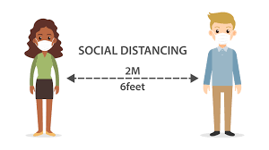
يجب أن يكون هناك تباعد جسدي بين البالغين وبين البالغين والأطفال من عائلات مختلفة.

سيكون الدخول الاعتيادي إلى المدرسة للوالدين ومقدمي الرعاية محدوداً للغاية من أجل سلامة الجميع.

التوصيل إلى المدرسة
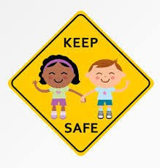
الصف الأول والثاني P1 - P2
يمكن للوالدين / القائمين بالرعاية في الصف الأول والثاني توصيل أطفالهم إلى صفوفهم. يجب على الآباء / مقدمي الرعاية مغادرة باحة المدرسة على الفور.

الصفوف الثالث حتى السابع P3- P7
في الوقت الحالي، لا يُسمح للوالدين / القائمين بالرعاية بالدخول إلى باحة المدرسة في الصباح. سيشرف الموظفون على البوابة وسيساعدون أي تلاميذ يحتاجون إلى دعم للوصول إلى صفهم.

استلام الأطفال
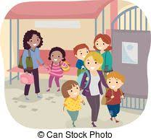
الصف الأول والثاني P1 – P2
يمكن للوالدين / القائمين بالرعاية أن يتباعدوا جسدياً في صف خارج صف أطفالهم. سيتم تسليم الأطفال إلى الوالدين / مقدمي الرعاية. يجب على الآباء / مقدمي الرعاية مغادرة باحة المدرسة على الفور.
الصف الثالث والرابع P3 – P4
يمكن للوالدين / القائمين بالرعاية استلام أطفالهم من ……………… في نهاية اليوم (أو يستطيع تلاميذ الصف الرابع الذهاب إلى المنزل بأنفسهم). أثناء الانتظار، يجب على الآباء / القائمين بالرعاية الابتعاد جسدياً عن البالغين الآخرين في جميع الأوقات.
الصفوف من الخامس إلى السابع P5 - P7
في نهاية اليوم، نشجع التلاميذ على العودة إلى المنزل بشكل مستقل أو مقابلة أولياء الأمور / القائمين بالرعاية خارج بوابات المدرسة. يجب على الآباء / القائمين بالرعاية الابتعاد جسدياً عن البالغين الآخرين. سيشرف الموظفون على بوابة المدرسة وسيدعمون أي تلاميذ لمقابلة شخص بالغ ، إذا لزم الأمر.

النظافة
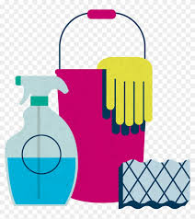

سنستمر في تشجيع غسل اليدين بانتظام عندما يكون الأطفال في المدرسة. سيكون هناك مطهرات يدوية في جميع أنحاء المبنى. سيتم إجراء تنظيف معزز كل يوم.

ما الأشياء التي يحتاج طفلك لجلبها إلى المدرسة

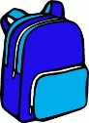 | 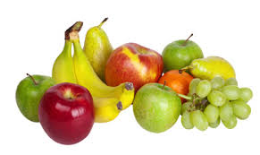 | 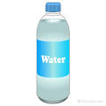 | 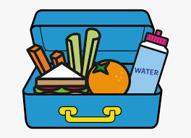 | 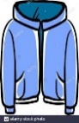
حقيبة مدرسية صغيرة | وجبة خفيفة صحية | قارورة ماء | وجبة غداء موضبة  (لا حاجة لها إذا كان يتم توفيرها من المدرسة) | سترة دافئة

الرجاء أن تجلب

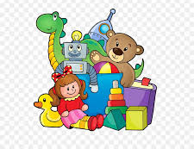


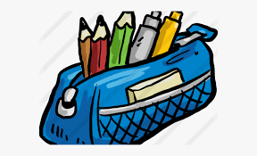

الرجاء أن لا تجلب أي أغراض شخصية، على سبيل المثال كرة القدم، ألعاب، مقلمة

اللباس المدرسي
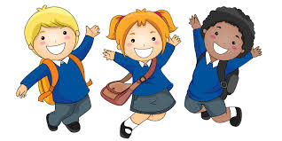
يجب أن يرتدي الأطفال ملابس يمكن غسلها بشكل متكرر.
يجب ألا يرتدي الأطفال السترات أو الملابس التي تحتاج إلى التنظيف الجاف.
سيتعلم التلاميذ في الهواء الطلق بشكل أكثر لذا يجب ارتداء الملابس المناسبة.

ترتيبات وجبة الغداء
حتى إشعار آخر، ستكون وجبات الغداء هي موضبة فقط. سيتم تناول وجبات الغداء الموضبة في الفصل. إذا طلب الآباء / القائمين بالرعاية وجبة غداء موضبة عبر الإنترنت من خلال "بارينت-باي" ParentPay ، فسيتم توفير وجبة الغداء الموضبة من قبل مطبخ المدرسة.

الوصول إلى المدرسة / المكتب
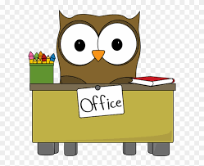
لا يمكن الوصول إلى مكتب المدرسة من قبل الآباء / القائمين بالرعاية، إلا إذا كانت حالة طارئة.
التواصل: يرجى الاتصال على ………………………… (أدخل هاتف المدرسة) أو البريد الإلكتروني …………………………………… .. (أدخل عنوان البريد الإلكتروني للمدرسة)

يرجى إعادة أي استمارات من قبل المدرسة عبر طفلك (لن يتمكن المكتب من قبولها).

نادي مابعد المدرسة ونادي الإفطار
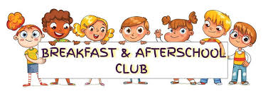
لن يكون هناك نوادي قبل أو بعد المدرسة حتى إشعار آخر.

